Oxydoréduction: eau oxygénée, acide base, énergie cinétique
Bac physique chimie St2S 2009.
Questions en vert
Réponses en rouge ; Commentaires en italiques rouges
Cours en bleu
Julia et Rémi décident de faire une randonnée à vélo.
La préparation (6,5 points)
Après avoir choisi l'habillement, Julia prépare la trousse "premiers secours" dans laquelle elle met l'indispensable pour soigner les petites blessures. Elle prend au fond de l'armoire à pharmacie une bouteille d'eau oxygénée à 10 volumes qui fera office d'antiseptique. Mais la date de péremption est dépassée. Pour savoir si l'eau oxygénée est encore efficace, Julia décide d'aller au lycée pour la doser.
Préparation du dosage :
Pour doser correctement le peroxyde d'hydrogène contenu dans l'eau oxygénée Julia doit diluer 10 fois la solution de la bouteille (solution mère). Elle souhaite obtenir un volume V = 100 mL de solution diluée (solution fille). De la verrerie de laboratoire est mise à sa disposition :
- pipettes jaugées ; fioles jaugées ; bécher ; éprouvettes graduées.
Parmi le matériel disponible choisir et dessiner :
- la verrerie utilisée pour prélever la solution mère. Pipette jaugée.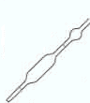

- le récipient dans lequel on effectue la dilution par ajout d'eau distillée.
Fiole jaugée.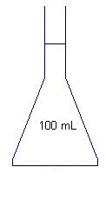
La solution titrante est une solution de permanganate de potassium (K⁺ + MnO₄⁻).
Pour obtenir 0,25 L de solution, le préparateur doit dissoudre une quantité de matière de permanganate de potassium n = 5 10⁻³ mol.
Calculer la masse m de permanganate de potassium que le préparateur doit peser pour préparer cette solution.
La masse molaire du permanganate de potassium est M = 158 g/mol.
m = n M =5 10⁻³ *158 = 0,79~ 0,8 g.
Le dosage.
On dose V₂ = 10 mL de solution d'eau distillée diluée.
Donner les noms des différentes parties du dispositif de dosage représenté ci-dessous.
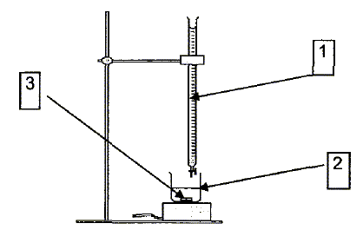
1 : burette graduée ; 2 : bécher ; 3 : turbulent (petit aimant)
Les deux couples oxydant / réducteur utilisés dans ce dosage sont : O₂ / H₂O₂ et MnO₄⁻ /Mn²⁺. On donne les demi-équations d'oxydoréduction :
MnO₄⁻ + 8H⁺ + 5e⁻ = Mn²⁺ + 4H₂O (1)
O₂ + 2H⁺ + 2e⁻ =H₂O₂ (2)
A partir de ces deux demi-équations, recopier et compléter l'équation de la réaction du dosage donnée ci-dessous:
MnO₄⁻ + ....H₂O₂ +.......H⁺ --> ..... +......+ ........
2 fois (1) : 2MnO₄⁻ + 16H⁺ + 10e⁻ = 2Mn²⁺ + 8H₂O
5 fois (2) écrire en sens inverse : 5 H₂O₂ =5O₂ + 10H⁺ + 10e⁻ .
Ajouter : 2MnO₄⁻ + 16H⁺ + 10e⁻ + 5 H₂O₂ = 2Mn²⁺ + 8H₂O +5O₂ + 10H⁺ + 10e⁻ .
Simplifier : 2MnO₄⁻ + 6H⁺ + 5 H₂O₂ = 2Mn²⁺ + 8H₂O + 5O₂ .
Julia obtient l'équivalence lorsqu'elle a versé un volume V_{1E} = 8,0 mL de solution de permanganate de potassium à la concentration c₁ = 2,0 10⁻² mol/L.
Définir l'équivalence d'un dosage.
A l'équivalence les quantités de matière des réactifs sont en proportions stœchiométriques. Avant l'équivalence, l'un des réactifs est en excès ; après l'équivalence, l'autre réactif est en excès.
A partir de la réaction du dosage montrer que l'on peut écrire la relation suivante : c₂V₂ / 5 = c₁ V_{1E}/2, c₂ est la concentration en peroxyde d'hydrogène de la solution diluée.
Quantité de matière (mol) des réactifs = concentration (mol/L) * volume (L)
n(MnO₄⁻ ) = c₁ V_{1E} ; n(H₂O₂) = c₂ V₂ ;
réactifs | MnO₄⁻ | H₂O₂
nombres stœchiométriques | 2 | 5
quantité de matière (mol) | c₁ V_{1E} | c₂ V₂
Puis faire les produits en croix : 2c₂ V₂ =5c₁ V_{1E}
Calculer c₂.
c₂ =5c₁ V_{1E /} (2V₂) = 5*2,0 10⁻² *8 / (2*10) = 4,0 10⁻² mol/L.
Remarque : Julia a dosé 10 mL de la solution diluée. c₂ est la concentration de la solution diluée d'un facteur 10.
Julia trouve que la concentration en peroxyde d'hydrogène de l'eau oxygénée présente dans la bouteille avant dilution est c = 0,40 mol/L.
Calculer son titre en volume.
titre en volume = volume de gaz libéré par un litre de la solution
voir aussi degré chlorométrique (volume de Cl₂ libéré par 1 L d'eau de Javel)
11,2 c = 11,2 *0,40 = 4,5 volumes.
Explications : 1 mole de H₂O₂ se dismute en ½ mole d'O₂ : V(O₂) = n(O₂) * V_{Molaire}
et n(O₂) = ½ n(H₂O₂) = ½ 0,40 => V(O₂) = 0,20 mol * 22,4 L/mol
Au vu du résultat, plus de deux fois plus petit que les indications inscrites sur la bouteille, Julia décide de racheter une nouvelle bouteille d'eau oxygénée et la randonnée commence....
Arrêt au gîte (5,5 points)
Après plusieurs heures de pédalage sous la pluie, le groupe décide de s'arrêter déjeuner dans une auberge. Il y a sur la table une bouteille d'eau et un soda. Le pH de l'eau minérale indiqué sur l'étiquette est 6,3.
Montrer que la concentration en ion oxonium [H₃O⁺] de cette eau minérale est voisine de 5,0 10⁻⁷ mol/L?
[H₃O⁺] = 10^{-pH} = 10^{-6,3} = 5,0 10⁻⁷ mol/L.
Calculer la quantité de matière d'ion oxonium contenue dans cette bouteille de volume V = 1,5 L.
n = c V = 5,0 10⁻⁷ * 1,5 = 7,5 10⁻⁷ mol.
Sur l'étiquette du soda on peut lire, entre autres, conservateur : benzoate de sodium. L'ion benzoate C₆H₅-COO⁻ est une base, il fait partie du couple " acide benzoïque / ion benzoate" dont le pK_{a} est 4,2.
Donner la définition d'une base selon Brönsted.
Espèce, ion ou molécule susceptible de gagner un proton H⁺.
Remarque : cette définition est semblable à celle d'un oxydant : susceptible de gagner des électrons.
Ecrire la réaction susceptible de se produire entre l'ion benzoate et l'eau. Nommer les produits obtenus.
C₆H₅-COO⁻ + H₂O = C₆H₅-COOH + HO⁻.
Acide benzoïque et ion hydroxyde.
Remarque : ce n'est pas la réaction avec l'ion oxonium :
C₆H₅-COO⁻ + H₃O⁺ = C₆H₅-COOH + H₂O qui est demandée
Donner l'expression littérale de la constante d'acidité du couple acide benzoïque / ion benzoate.
K_{a} =[C₆H₅-COO⁻] [H₃O⁺] / [C₆H₅-COOH]
Le pKa de ce couple est 4,2. Représenter sur un axe gradué en pH, le diagramme de prédominance de l'acide benzoïque et de l'ion benzoate.
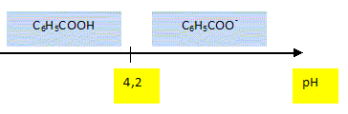
Explication 1 : en milieu déjà acide (pH < pK_{a}) l'acide ne peut pas se dissocier car il y a déjà un excédent de [H₃O⁺]
Explication 2 : Quand pH = pK_{a}: [H₃O⁺] = K_{a} = [C₆H₅-COO⁻] [H₃O⁺] / [C₆H₅-COOH]
d'où : [C₆H₅-COO⁻] = [C₆H₅-COOH]
Cas prédominance de [C₆H₅-COO⁻] : [C₆H₅-COO⁻] > [C₆H₅-COOH]
=> [C₆H₅-COO⁻] / [C₆H₅-COOH] = K_{a} / [H₃O⁺] > 1
Soit K_{a} > [H₃O⁺] donc –K_{a} < -[ H₃O⁺] et ainsi pK_{a} = log(–K_{a}) < log(-[ H₃O⁺]) = pH
pH à droite de pK_{a}.
Le pH de l'estomac est égal à 2.
En s'aidant du diagramme précédent, dire ce qu'il advient de l'ion benzoate lorsque Rémi a avalé la boisson.
Dans l'estomac, à pH inférieur au pK_{a}, la forme acide benzoïque prédomine.
Remarque : les ions H₃O⁺ fournis par l'acide chlorhydrique empêchent la dissociation de l'acide benzoïque : il est donc plus présent que sa base (l'ion benzoate)
Le repas étant très copieux, le restaurateur propose à Rémi une boisson facilitant la digestion en oubliant de lui dire qu'elle contient de l'alcool. Rémi accepte....
Energie cinétique. (8 points)
Les deux compères reprennent leur vélo et entament une descente sur une route désaffectée toujours mouillée. A la fin de la descente, la route est horizontale, mais il y a un affaissement de chaussée. Rémi décide de sauter par dessus le trou, il prend donc de la vitesse, mais arrivé sur la partie horizontale, il se ravise et freine au maximum pour s'arrêter avant l'affaissement. Il parcourt toute la partie horizontale en dérapant.
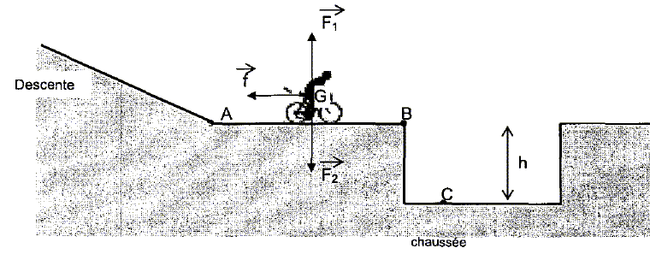
f représente l'ensemble des forces de frottement, F₁ est la réaction de la route.
Nommer la force F₂.
Le poids de Rémi.
Donner l'expression littérale du travail de la force F₂ sur le trajet AB. Montrer sans calcul que ce travail est nul.
W = F₂ AB cos 90 = 0.
Une force perpendiculaire au déplacement ne travaille pas.
D'ordinaire Rémi aurait pu s'arrêter juste avant le trou. En s'aidant "des effets physiologiques de l'alcool" et des conditions de freinage, citer deux raisons qui font qu'il n'y arrivera pas.
L'alcool rétrécit le champ visuel ; l'alcool altère l'appréciation des distances et des largeurs.
L'alcool provoque une surestimation de ces capacités.
Il parcourt toute la partie horizontale en dérapant.
La chute.
Le système "Rémi vélo" quitte le sol en B avec une vitesse v_{B} = 2 m/s. Il tombe en chute libre jusqu'en C. La hauteur de chute est h = 1,5 m. La seule force exercée sur le système est son poids P . On rappelle l'expression de sa norme P = mg. On donne : masse du système m = 80 kg ; g = 9,8 N / kg.
Déterminer ses caractéristiques : direction, sens, valeur de la norme.
Direction verticale ; sens : vers le bas ; norme : m g = 80 * 9,8 =784 ~7,8 10² N.
Donner l'expression littérale du travail du poids lors de la chute de hauteur h et montrer que sa valeur est 1,18 10³ SI en précisant l'unité.
Le travail du poids est moteur (positif) en descente.
W = mg h = 80*9,8*1,5 = 1176 ~1,18 10³ J.
Calcul de la vitesse d'atterrissage.
Enoncer le théorème de l'énergie cinétique.
La variation de l'énergie cinétique du système est égale à la somme des travaux des forces extérieures agissant sur le système.
Montrer que l'énergie cinétique en B vaut E_{c}(B) = 160 S.I. Préciser l'unité.
E_{c}(B) =½mv_{B}² ⁼ 0,5*80*2² =160 J.
En appliquant le théorème de l'énergie cinétique entre les points B et C, montrer que l'énergie cinétique en C vaut E_{c}(C) = 1,34 10³ S.I. ?
E_{c}(C) - E_{c}(B) = m g h.
E_{c}(C) = E_{c}(B)+ m g h = 1,18 10³ + 160 = 1,34 10³ J.
Calculer la vitesse d'atterrissage en C.
E_{c}(C) =½ m v_{C}² ; v_{C}² = 2E_{c}(C) / m
v_{C} = [2E_{c}(C) / m]^{½} = [2*1,34 10³ / 80]^{½} = [33,5]^{½} = 5,79 ~ 5,8 m/s.
Remarque : a^{½} = $\sqrt{a}$

